
国 际 酒 店 管 理 与 旅 游 高 端 研 修 班
暨瑞士维多利亚管理学院 MBA（酒店管理方向）学位项目
中国是一个旅游资源丰富，具有悠久历史和灿烂文明的国家，随着国民收入的增加，
旅游度假成为国民的休闲娱乐的主要方式。酒店作为全球旅游热中不可缺少的一部分，是
商业全球化发展的主力军。酒店业的迅猛发展，给当地社会的政治、经济、文化等方面的
发展带来非常重要的影响，它是一个地区整体发展水平的重要标志。
随着中国经济的日益蓬勃，我国会议会展和旅游市场以每年 8%的幅度持续增长，
中国的旅游业已跻身世界前列。伴随着全球一体化的进程，大批海外人士到国内来旅游，
中国已然成为旅游大国。这对我国旅游酒店的发展特别是管理提出了新的要求，国际跨国
旅游酒店管理集团和酒店投资商纷纷看好中国市场，国际排名前 10 位的跨国连锁旅游酒
店集团已纷纷在中国挂牌，从高档酒店向低档酒店扩展，从大中城市向中小城市扩张。国
内酒店行业格局迎来全新变革，承现空前繁荣的景象同时面临越来越严峻的挑战。在此背
景下，我们特别开设该项目，旨在培养国际化、现代化的实战型高端酒店管理人才，打造
最具竞争力的国际行业品牌。
◆ 20 年酒店管理高端总裁项目
◆ 5000 名酒店行业精英云集
◆ 国际、国内业界大咖面授机宜 ◆ 学位提升，让能力和学历齐头并进
◆ 实战沙盘模拟，虚实一体
◆ 瑞士酒店行业参访，培养国际视野
①. 酒店行业投资机构和个人
②. 酒店行业董事长、总经理及高管
③. 旅游行业相关企业高级管理人员 ④. 酒店方向自主创业者
⑤. 高级酒店管理院校毕业生

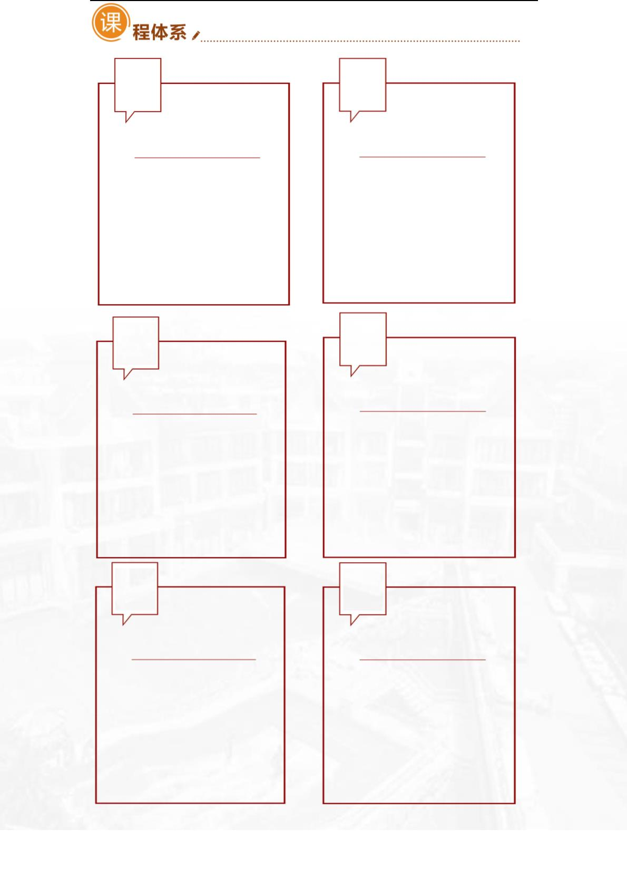
国际酒店管理与旅游高端研修班暨瑞士维多利亚大学 MBA（酒店管理方向）学位项目
1 2
酒店业与旅游发展的
酒店战略管理
趋势与展望
国际国内酒店行业的现状（酒
店分类、品牌定位）
市场定位与品牌战略
战略目标的实施与执行力控制
连锁经营模式
国内外酒店行业发展趋势分析
现代旅游与酒店行业的展望
现代旅游与酒店行业政策法规
酒店运营管理管控
酒店管理虚实一体化沙盘模拟
4
3
酒店组织与理念创新
酒店业的投融资
酒店业设计的规范性、合理性
酒店功能及设施的长久性
酒店美学设计创新
国际化背景下酒店业的投资机会
酒店投资与酒店资产管理
酒店投资与建设管理
酒店礼仪与服务升级
产权改造、并购重组与企业整合
5 6
酒店人力资源开发与引导
人力资源管理系统的建立
人力资源的计划与实施
人力资源管理的战略思考
员工行为引导与控制
酒店运营与绩效考评
酒店成本与服务管理
财务预算与报表分析
税务筹划与饭店全面预算管理
内控制度与风险管理
酒店质量监测体系
人力资源薪酬与激励
酒店可持续发展战略思考
收益管理与竞争力提升



国际酒店管理与旅游高端研修班暨瑞士维多利亚大学 MBA（酒店管理方向）学位项目
8
7
酒店管理的智能化
酒店市场营销管理
与国际化
现代酒店营销策划与推广
市场全方位的调查与分析
营销模式的创新与选择
酒店安全管理与危机公关
营销新理念与制定营销计划
顾客心理学与营销植入
智能化系统搭建与协同
客房信息化与服务体验
酒店管理的行业延展
国际酒店管理行业的发展趋势
瑞士酒店管理的创新理念
9
10
现代企业文化与国学智慧
旅游资源的开发与管理
企业的价值文化与层次构建
公众演讲与管理沟通
易学文化与家居风水
黄帝内经与养生之道
企业管理者的美学思维
旅游资源的开发
环境风险评估
成本预算与控制
监督预算的实施
①. 学制：一年，每个月集中学习 2 天。
②. 学费：
研修班学费：38000 元/人，报名费：1800 元/人；
学位班学费：68000 元/人，报名费：1800 元/人；
费用包括：学费、书本资料费、教学管理费。
（注：学习期间的食宿费、交通费及国内外考察费，班级活动费用自理。）
3

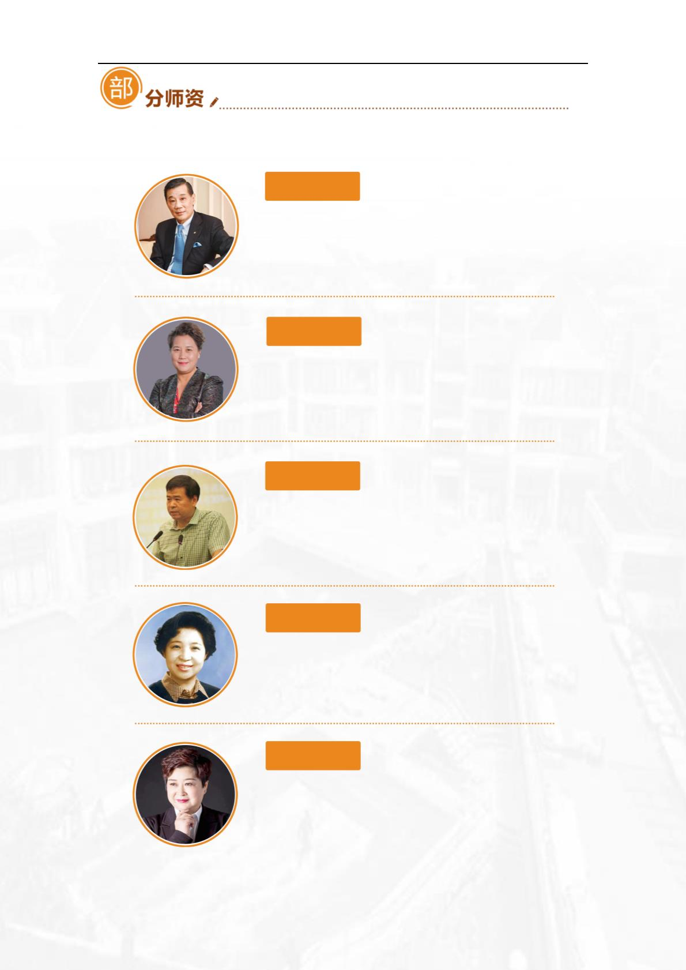
徐锦祉
全国旅游星级饭店评定委员会专家委员会主任，全国旅游
标准化技术委员会委员，北京励骏酒店总经理，在酒店管
理公司、酒店业主、酒店投资、开发及运营方面，拥有近
40 年的管理和领导经验。
谷慧敏
教授、硕士生导师，现任北京第二外国语学院旅游管理学
院主任。美国休斯敦大学希尔顿饭店管理学院高级访问学
者、香格里拉饭店集团培训中心教授、假日饭店集团中国
区假日大学筹办处教授。
李 建
清华大学建筑节能研究中心,曾任北京清华城市规划设计
研究院 、环境与能源研究所、 副总工程师,曾任北京香格
里拉饭店总工程师。
毕彦生
高级会计师，毕业于中央财经大学，近二十年担任大型外
资企业财务总监，北京旅游学院国际饭店业培训中心客座
教授，资深财务培训师，有着非常深厚的财务理论水平及
丰富的财务实战经验。
王雪黎
超过二十年酒店服务业、休闲度假业、物业管理的运营管
理经验，咨询顾问经验和丰富的人力资源管理经验；超过
十年集团战略层面的人力资源管理工作经验;超过五年行
业咨询顾问的经验。

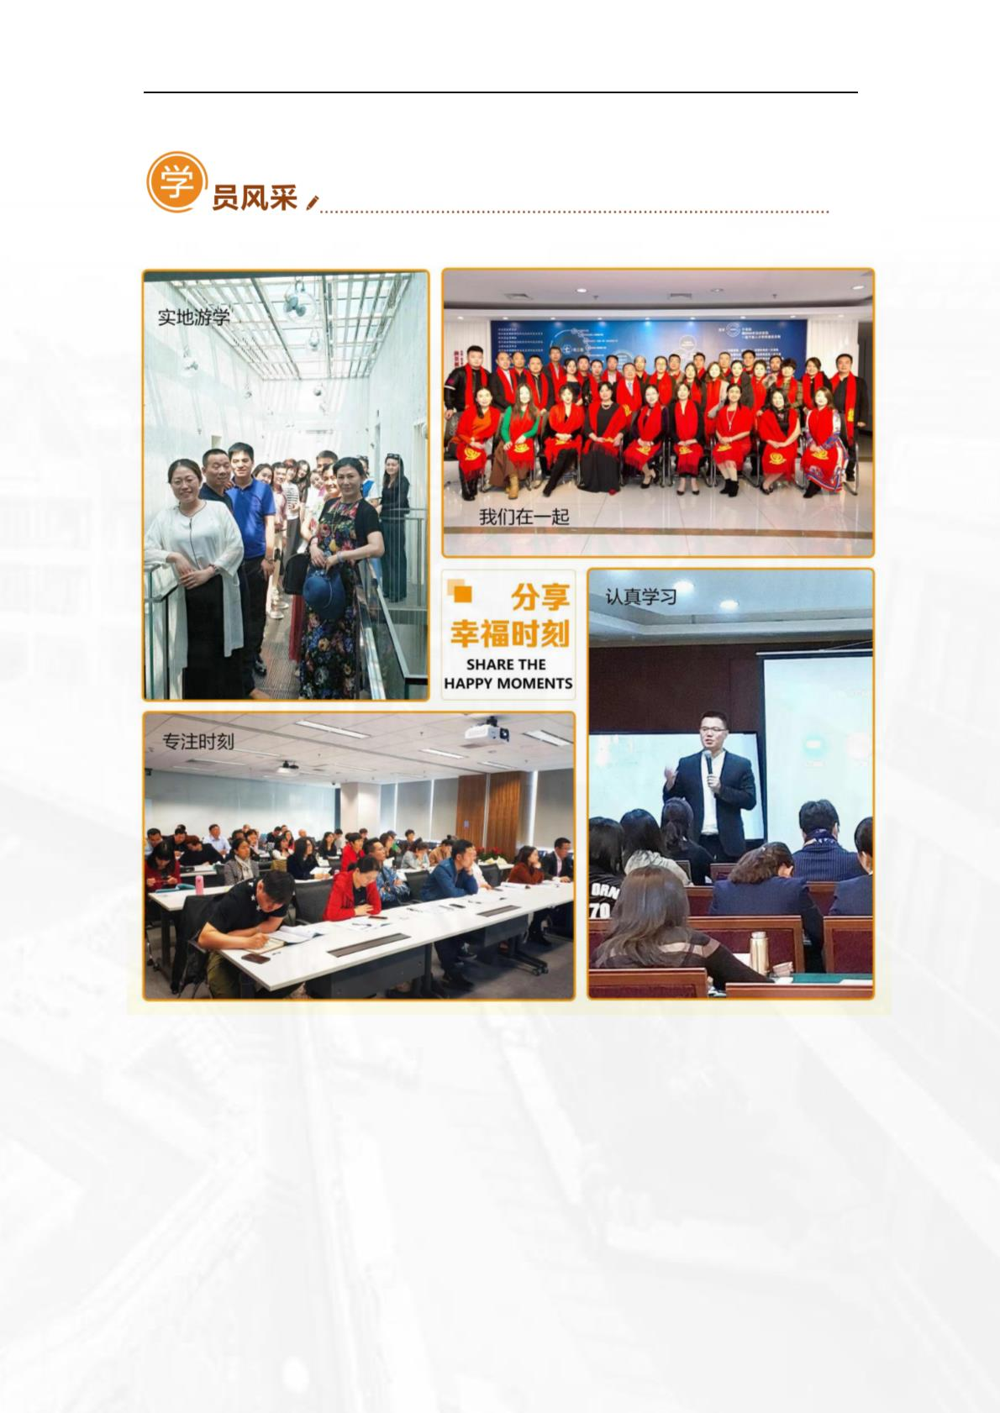


国际酒店管理与旅游高端研修班暨瑞士维多利亚大学 MBA（酒店管理方向）学位项目
报名表
填表时间：
年
月
日
填表人：
男□
女□
*姓
名
*性别
*出生年月日
*民族
*身份证号
*工作单位
*办公电话
*移动电话
*电子邮箱
一寸彩色照片
*传
*职
*邮
真
务
编
*通讯地址
*经办人
省（市、自治区）
市
*传
真
机
*电
话
*手
*单位性质
政府□
国企□
民营□
外企□
上市企业是□
否□
*学
历
博士□硕士□本科□大专□中专□其他
毕业院校名称
时
间
专
业
学历/学位
*教育背景
*参加班级
*工作经历
起止日期
单位名称
职务
*个人建议与要求：
申请人签名：
请完整填写报名表,回复至招生老师,并致电确认。
此表所填信息仅用于招生工作，对外保密，请您完整、详细填写。
联系人：张老师15340038008（同微信）郭老师13910890979（同微信）
6

